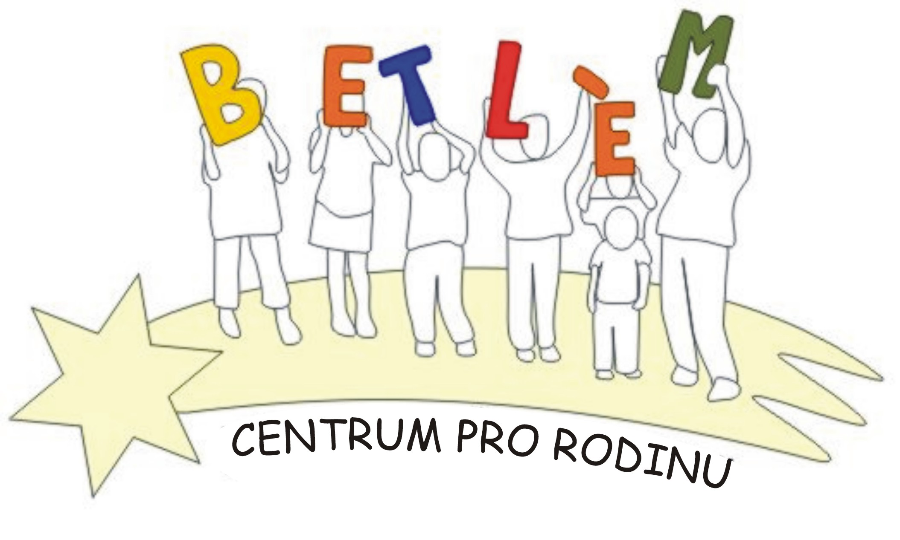



Program na Červen 2014
Rodinné centrum BETLÉM je sociální služba určená dětem, rodičům a prarodičům.
Poskytující tyto aktivizační služby: 1. Základní sociální poradenství, 2. Pomoc při uplatňování práv, 3. Pomoc při obstarávání osobních záležitostí, 4. Zprostředkování kontaktu se společenským prostředí, 5. Volnočasové aktivity, 6. Právní poradenství.

PROVOZ RODINNÉHO CENTRA - Pondělí + středa
13:00-17:00
2.6.  pondělí | 15:00- 17:00 | Den dětí - soutěže a hry na zahradě AD
4.6.  středa | 13:00 – 17:00 | Vaříme puding
9.6.  pondělí | 15:00 - 17:00 | Keramická dílna, výroba tomboly
11.6.  středa | 10:30 – 12:00  15:00 – 17:00 | Právní poradna – právník zdarma poradí v právních otázkách (každý měsíc každou druhou středu)  Vycházka do lesa – hry v přírodě, sbíráme přírodniny
16.6.  pondělí | 15:00 – 17:00 | Výroba tomboly, dárečků pro p. učitelku
18.6.  středa | 13:00 – 17:00 | Výtvarná dílna – malujeme do výtvarné soutěže zvířátka a naše zážitky s nimi, info na : http://www.pohadka.cz/souteze/vytvarna-soutez/
23.6.  pondělí | 13:00 – 17:00 | Výtvarná dílna - vyrábíme šperky
25.6.  středa | 13:00 – 17:00 | Výtvarná dílna – vážeme kytice, pleteme věnečky z lučního kvítí
30.6.  pondělí | 17:00 – 19:00 | Těšíme se na prázdniny – oheň (špekáčky s sebou), tombola

Výtvarná dílna: náplň na základě zájmu a přání, podle ročních období tematicky zaměřená. Příspěvek na materiál 30,- Kč.
Aktivity pro děti a rodiče:
Úterý Keramika 14:00 – 15:30, 50,-Kč/lekce 800,-Kč/pololetí 1.500,-Kč/ školní rok
Úterý Dramatický kroužek pro mládež a dospělé 19:00 – 20:00 vede p. Baroch zdarma
Pátek Katecheze předškoláčků „aby bylo malé velké“ - 16:00 – 18:00 vede Mgr. Macháčková

RC Betlém rozjíždí projekt „Komplexní podpora rodičovských kompetencí“, který spočívá v odborném poradenství pro rodiny s dětmi:
Každé pondělí – speciálně pedagogická poradna
Každý druhé pondělí – psychologická poradna

